泰州市洋思中学2012-2013学年第一学期12月月考
八年级语文试卷
(考试时间：150 分钟满分：150 分)
请注意：所有试题的答案均填写在答题纸上，答案写在试卷上无效。
一、积累与运用(共30 分)
1．根据拼音在田字格内写出相应的汉字。(4 分)
捧读语文课文，我们足不出户也能áo游祖国名山大川。在阿里山的原始森林里侧耳dì听，你会感到那是一个静mì的世界、净洁的世界；在西双版纳的村寨里徜徉，你会发现秀水青山在傣族姑娘们色彩斑斓的筒裙映衬下，更显出几分妩mèi。
2. 下列标点符号使用有错误的一项是(2 分)
A．我到十岁的时候，读的是“孟子见梁惠王”。
B．“我问几年级几班？”老头显然有点不耐烦了。
C．靠内部的一面，用砖砌成高约1米的宇墙（城墙上所筑小墙）。
D．“我的朋友们啊，”他说，“我——我——”
3．下列句子中成语运用正确的一项是(2 分)
A．中国诺贝尔文学奖得主莫言的作品别具匠心，引人入胜。
B．学校大门两侧的小摊点鳞次栉比，影响了交通安全和优美环境。
C．日本右翼分子上演“购岛”闹剧，妄图否定世界人民反法西斯战争的成果，挑战二战以来的国际秩序，必将玩火自焚。
D．举世瞩目的党的十八大的胜利召开，为全国人民描绘了建设“美好中国”的宏伟蓝图，非常令人振奋。
4．根据提示补写名句或填写课文原句。(10分，①一⑥每题1 分，第⑦⑧题各2 分)
①五岭逶迤腾细浪， 。 ② ，一览众山小。
③ ，铁马冰河入梦来。④人生自古谁无死，_______________。
⑤_______________，不废江河万古流。⑥身无彩凤双飞翼，_______________。
⑦《登飞来峰》中表达诗人勇往直前、无所畏惧的进取精神的句子是： ， 。
⑧爱国是高尚的情怀，请你默写两句爱国诗句（课内外皆可，题目中已有的除外）： ， 。
5．名著阅读。(6 分)
(1) 人最宝贵的是生命。生命每个人只有一次。人的一生应当这样度过：当回忆往事的时候，他不会因为虚度年华而悔恨，也不会因为碌碌无为而羞愧；在临死的时候，他能够说：“我的整个生命和全部精力，都已经献给了世界上最壮丽的事业——为人类的解放而斗争。”这段文字出自于名著《 》，作者是__________，主人公是________，主人公最爱读的一本书是《 》(4分)
(2)有位著名教育家曾建议：“每个成长中的青少年，都应该读读《钢铁是怎样炼成的》。”为什么这部小说值得一读呢?请从两个角度，联系原著谈谈你的看法。(2分)
____________________________________________________________________
6．专题与语文实践活动。(6分)
【知识积累】今天供游人游览的长城是明长城，明长城东起 ，西至 。（2分）
【主题班会】班级举行“爱长城，爱祖国”主题班会活动，假如你是主持人，请你设计一段50字左右的结束语。(4分)
________________________________ _ _________ ___
二、阅读理解(共60 分)
(一) 阅读宋朝范成大《四时田园杂兴（其二）》，完成下列题目。(6分)
梅子金黄杏子肥，麦花雪白菜花稀。
日长篱落无人过，唯有蜻蜓蛱蝶飞。
7.（1）一、二两句写了哪些景物？表明这是“四时”中的哪一时节？（3分）

(2)三、四两句运用了什么表现手法？有什么表达作用？。（3分）
_______________________________________________________________________
_______________________________________________________________________
(二) 阅读下面的文言文，完成8 ～11题。(14 分)
伯牙善鼓琴，钟子期善听。伯牙鼓琴，志①在高山。钟子期曰：“善哉，峨峨兮若泰山！”志在流水，钟子期曰：“善哉，汤汤②兮若江河！”伯牙所念，钟子期必得之。伯牙游于泰山之阴，卒③逢暴雨，止于岩下；心悲，乃援琴而鼓之。初为霖雨之操④，更造崩山之音。曲每奏，钟子期辄穷其趣。伯牙乃舍琴而叹曰：“善哉，善哉，子之听夫志,想象犹吾心也。吾于何逃⑤声哉？”
——选自《列子·汤问》
①志：志趣，心意。 ②汤汤：宽广的样子
座位号
③卒：通“猝”，突然。 ④操：琴曲。⑤逃：隐藏。
8．根据要求，完成下列两小题。(6 分)
(1) 解释下列句中加点词的意思。(4 分)
①伯牙善鼓琴( )②乃援琴而鼓之( )
③钟子期辄穷其趣( )④伯牙所念( )
(2) 下列各句与例句中“之”的用法相同的一项是(2 分)( )
例句：子之听夫志
A．齐之习辞者也 B．心乐之
C．莲之出淤泥而不染 D．吾欲辱之
9．用“/ ”标出下面句子的两处朗读停顿。(2 分)
钟子期辄穷其趣。
10．用现代汉语翻译下列句子。(4 分)
(1) 善哉，善哉，子之听夫志,想象犹吾心也。 (2分)

(2)潭中鱼可百许头，皆若空游无所依。(《桃花源记》)(2分)

11. “高山流水觅知音”的故事至今广为传颂，从文中的哪句话可以看出子期堪称伯牙的“知音”？请结合文意，谈谈你对“知音”的理解。(2分)

(三) 阅读《大智若愚的猪》一文，完成12～14题。(10分)
①在《西游记》中，“呆子”是猪八戒的绰号，对此，猪八戒也从未直接提出任何异议。确实，猪八戒在小说的许多场合，都表现出强烈的憨呆气。但笨笨傻傻的二师兄除了被吊起来过几乎没受过什么大罪,而大师兄就命苦多了,水淹、火烧、针刺、还屡次蒙冤，甚至被师父“开除”。这是什么原因？原因就是猪八戒相当聪明。现实亦是如此，愚笨的“代言人”——猪，其实比我们想象中要聪明得多，它是一种大智若愚的动物。可以说，在人们平常吃的动物中，猪无疑是最聪明的。在很多方面，狗还不如猪聪明呢！
②猪的嗅觉十分发达，对任何气味都能嗅到和辨别。这是因为猪鼻发达，嗅区广阔，嗅粘膜的绒毛面积大，分布的嗅神经密集。猪宝宝在出生后几小时就能鉴别气味，以此来寻找乳头，三天内就能固定乳头哺乳，绝不会错乱。猪能依靠嗅觉寻找埋藏在地下很深的食物，能准确地找出地下一切异物。据测定，猪大脑中负责嗅觉的部分与负责听觉和视觉的两个部分加在一起同等大小，所以猪的嗅觉发达程度高于狗数倍，比人高7-8倍。
③猪的听觉亦相当发达，猪的耳形大，外耳腔深广，即使声响很微弱，也能敏锐地觉察到。另外，猪头转动灵活，可以迅速判断声源方向。它们的听觉分析器也很完善，能辨别声音的强度、音调和节律，容易对各种口令和声音刺激的调教快速建立条件反射。猪经过训练后，可以跳舞、打鼓、游泳、敬礼、原地旋转、开关笼子、直立推小车，甚至发出类似人类语言的声音等，而且受训时间比狗更短。
④猪还有着惊人的记忆力。它们可以记住不同的食物储藏地，以及每个储藏室的大小。如果它们嗅出某头猪知道食物储藏地，它们会立即跟在那头猪的身后。而被尾随的猪也非常聪明，它会想办法把尾随者甩开，以独自享用食物。
⑤科学家们表示，他们希望通过对猪的这些研究，让人们改善对猪的看法，认识到猪是同样有智慧的生物，而不仅仅是我们餐桌上的美食。他们希望人们可以由此改善猪的生活和居住环境。我也在此呼吁大家能善待聪明善良的猪，不要随意给猪饲喂一些“乱七八糟”的东西，例如抗生素、瘦肉精等，要知道猪吃的东西可能最终也会进入我们自己的肚子。善待猪就是善待我们自己，保护猪的生态环境，就是保障我们自己的安全健康！
12．说说文章开头从猪八戒写起的作用。(3分)

13. 第③段从哪些方面说明了猪的听觉发达?(3分)
14．通过阅读，你对猪有哪些新的认识？你觉得我们应该怎样对待动物？（4分）

(四) 阅读《绕开人生的“马其诺防线”》一文，完成15～17题。(10分)
绕开人生的“马其诺防线”
黄小平
①一战时，法国花费了10年时间和50亿法郎修建了绵延700公里、纵深30公里的马其诺防线。这个防线共部署344门火炮，建有152个炮塔和1533个碉堡，所建地下坑道全长达100公里，道路和铁路总长450公里，防线土方工程量达1200万立方米，耗混凝土约150万立方米，耗钢铁量达15万吨，号称是连鸟都飞不过的防线。
②然而，德国还是迅速而又顺利地攻占了法国全境。原来，德军并没有强行去突破马其诺防线，而是攀越阿登山区，经比利时绕过马其诺防线而进攻法国的。
③在我们前进的道路上，也会遇到人生的“马其诺防线”，遇到凭我们的能力无法超越的障碍。面对这样的障碍，有的人畏惧退缩，有的人坐等观望，有的人凭一时愚勇冒险攀越，结果，畏惧退缩、坐等观望者，障碍永远横亘在他们的前面，永远堵死着他们前进的去路；而凭一时愚勇冒险攀越者，将在障碍前碰得头破血流，甚至粉身碎骨。但世上还有另一种人，他们凭自己智慧的头脑，聪明地绕开了人生的障碍，绕开了人生的“马其诺防线”，让障碍不再成其为障碍。
④再高的山，再险的天堑，再大的障碍，只要我们聪明地绕开它，就无法羁绊我们前进的步履。
15．本文阐述的主要观点是什么？(3分)

16．试分析第③段运用的论证方法及作用。(4分)

17．联系生活实际，谈谈你阅读本文后受到了什么人生启示。（3分）

(五) 阅读李桂芳的《手心里的文字》一文，完成18～22 题。(20 分)
手心里的文字
⑴这是一场教育学考试，是一场事关老师们切身利益的考试，因为只有拿到考试合格证，才有资格参加中学高级教师职称的评定。
⑵一个五十来岁的中年女人引起了我的注意。她左顾右盼一阵后，开始慌乱地看着我，又捋起袖子看了看表。
⑶看上去，她是要有所行动了！
⑷教师应该为人师表，怎么能自己考试作弊呢？我最看不起这样的老师了。
⑸果然不出我所料，她东张西望一阵后，紧张的伸开了自己的左手。
⑹我几大步跨到了中年女人面前，威严地朝她伸出手，示意她把手心里的“字条”给我。
⑺女人慌乱而茫然地看着我，一副不知所措的样子，像一只被猛兽突然捉住的小羊羔。我心里闪过一丝同情，可片刻即逝——对待这样的老师，必须坚持正义。
⑻女人没给我“字条”，只是重新攥紧了手掌，无辜地看着我。我突然讨厌起她的装模作样来，于是再次骨之地伸出手，示意她快点“缴械”。女人依旧一副与她无关的表情，没理睬我，又开始埋头答题。
⑼我感觉到自己收到了挑衅，终于怒火中烧。女人见我真生气了，顺从地摊开了她的左手掌。
⑽我终于看清了那些文字。看着看着，我的眼睛模糊了，是泪水——感动的泪水顺颊而下。
⑾那些文字是这样的：给张哥买胃药，两盒；给苏成带英语磁带；10点30分，李乐开始手术，我必须赶到；12点给刘民的父亲打电话，汇报他的学习情况。
⑿我没能看下去，只哽咽着附在她耳边轻声说：老师，对不起，您慢慢考，打扰了！女人朝我笑笑，那笑里满是疲惫，却又满是温暖。
⒀10月20分，女人提前交卷了，因为10点30分，他的学生要手术了。
(《教师博览》2012年第13期)
18．阅读全文，用一句话简要概括故事情节。(3分)

19．文章第一段强调这场考试的重要性有什么作用？（4分）

20．小说以“我”的感情变化为线索。请在括号里写上合适的词语。（3分）
怀疑——同情——（ ）——（ ）——（ ）
21．第（12）段画线句子中“疲惫”和“温暖”是否矛盾？为什么？（4分）

22.小说以“手心里的文字”为标题有哪些妙处？结合文章简要分析（6分）

（六）作文（60分）
32． 幸福其实很简单，一家人携手游园、散步是一种幸福，爷爷奶奶看着你大吃大嚼是一种幸福，勤劳的农民看到丰收的硕果是一种幸福，莘莘学子能坐在教室里听课也是一种幸福……请以“简单的幸福”为题，写一篇文章。
要求：
①除诗歌外，文体不限；
②不少于600个字；
③文中不得出现真实的地名、校名和人名；
④书写要正确、规范、美观。

题目： 简单的幸福

100

200

300

400

500

600

700

800

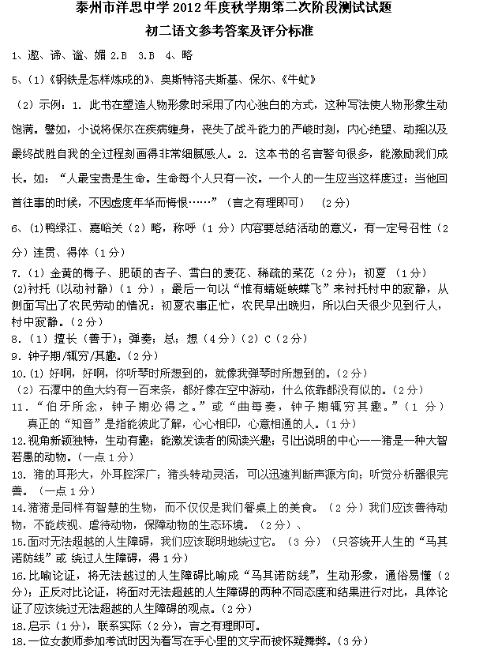19.为下文写“我”怀疑女老师舞弊作铺垫（2分）；与女老师考试时心神不宁和提前交卷对比，反衬出老师的伟大而无私的爱心。（2分）
20.讨厌、生气（发怒）、感动（一词1分）
21.不矛盾。“疲惫”是由于女老师既要忙于教学和复习迎考，又要为学生们操心劳碌而显得疲惫不堪（2分）；“温暖”是由于女老师富有爱心、待人随和，笑起来使人觉得温暖（2 